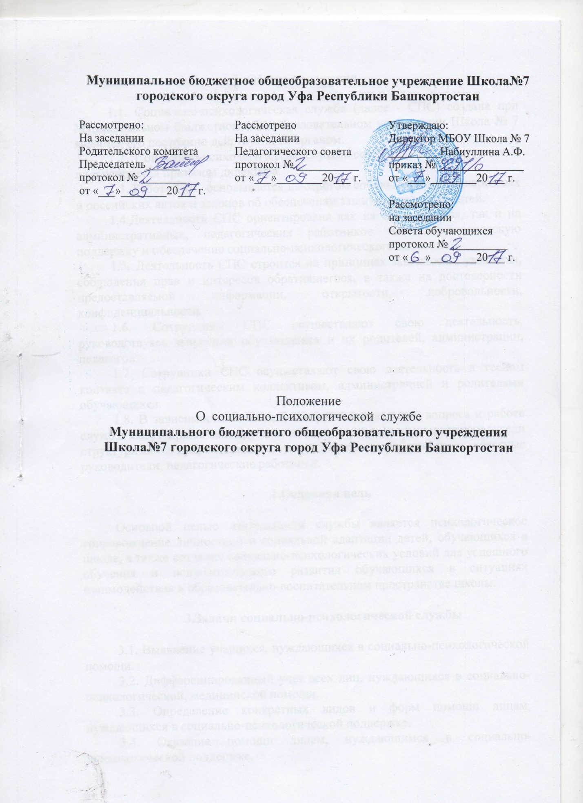

1. Общие положения

1.1. Социально-психологическая служба (далее - СПС) создана при Муниципальном бюджетном общеобразовательном учреждении Школа № 7 является его постоянно действующим органом.
1.2. Социально-психологическая служба создается, реорганизуется и ликвидируется приказом директора.
1.3. Работа СПС основывается на строгом соблюдении международных и российских актов и законов об обеспечении защиты и развития детей.
1.4.Деятельность СПС ориентирована как на обучающихся, так и на административных, педагогических работников, их психологическую поддержку и обеспечение социально-психологического здоровья.
1.5. Деятельность СПС строится на принципах законности, уважения, соблюдения прав и интересов обратившегося, а также на достоверности предоставляемой информации, открытости, добровольности, конфиденциальности.
1.6. Сотрудники СПС осуществляют свою деятельность, руководствуясь запросами обучающихся и их родителей, администрации, педагогов.
1.7. Сотрудники СПС осуществляют свою деятельность в тесном контакте с педагогическим коллективом, администрацией и родителями обучающихся.
1.8. В зависимости от специфики рассматриваемого вопроса к работе службы могут привлекаться - заместители директора школы, руководители структурных подразделений, медицинские работники, классные руководители, педагогические работники.

2.Основная цель

Основной целью деятельности службы является психологическое сопровождение личностной и социальной адаптации детей, обучающихся в школе, а также создание социально-психологических условий для успешного обучения и психологического развития обучающихся в ситуациях взаимодействия в образовательно-воспитательном пространстве школы.

3.Задачи социально-психологической службы

3.1. Выявление учащихся, нуждающихся в социально-психологической помощи.
3.2. Дифференцированный учет всех лиц, нуждающихся в социально-психологической, медицинской помощи.
3.3. Определение конкретных видов и форм помощи лицам, нуждающихся в социально-психологической поддержке.
3.4. Оказание помощи лицам, нуждающимся в социально-психологической поддержке.
3.5. Обеспечение взаимодействия между школой и городскими учреждениями по оказанию помощи обучающимся и их семьям.
3.6. Проведение социально-психологической реабилитации обучающихся, находящихся в социально опасном положении.

4.Основными видами деятельности СПС являются:

4.1. Практическое направление: организация и проведение в соответствии с целями и задачами службы психодиагностической, коррекционно-развивающей, консультационной и просветительской работы по запросам родителей, обучающихся и педагогов школы.
4.2. Социально-психологическое просвещение – приобщение педагогов, родителей обучающихся и самих обучающихся к психологическим знаниям.
4.3. Социально-психологическая профилактика – сохранение, укрепление и развитие психического здоровья обучающихся на всех этапах школьного возраста.
4.4. Консультирование – индивидуальное, групповое, семейное.
4.5. Диагностическая работа – выявление особенностей психического развития обучающихся, сформированности определенных психологических новообразований, соответствия уровня умений, знаний, навыков, личностных и межличностных особенностей требованиям общества.
4.6. Коррекционная деятельность – составление рекомендаций по работе с обучающимися, имеющими проблемы в обучении, поведении.
4.7. Осуществление взаимодействия с учреждениями и организациями города для привлечения соответствующих специалистов в решении актуальных вопросов обучающихся и их родителей.
4.8. Предоставление информации о работе социально-психологической службы в Управление образования ГО г. Уфа РБ.

5.Состав СПС

5.1.В состав социально-психологической службы входят:
- Заместитель директора по учебно - воспитательной работе (социальное направление)
- Социальные педагоги
- Педагоги-психологи
- Логопеды
- Инспектор ЦОБ
5.2 Состав социально-психологической службы утверждается приказом директора школы в начале учебного года.

6.Ответственность сотрудников СПС
6.1 Сотрудники социально-психологической службы несут персональную ответственность за:
- точность определения степени психического и социального развития;
- адекватность диагностических и коррекционных методов;
- ход и результаты работы с обучающимися разных возрастных групп;
- обоснованность выдаваемых решений.
6.2 Сотрудники социально-психологической службы несут ответственность за оформление и сохранность протоколов обследований и другой документации службы.

7.Обязанности и права сотрудников СПС

Сотрудники социально-психологической службы обязаны:
7.1.Участвовать в работе семинаров, педагогических советов школы, конференций, проводимых вышестоящими организациями; постоянно повышать свой профессиональный уровень.
7.2.Отчитываться о ходе и результатах проводимой работы перед администрацией школы.
7.3.Рассматривать запросы и принимать решения строго в пределах своей профессиональной компетенции.
7.4. В решении всех вопросов исходить из интересов обучающегося.
7.5.Работать в тесном контакте с администрацией, педагогическим коллективом и родителями обучающихся.
7.6.Хранить в тайне сведения, полученные в результате диагностической и консультативной работы, если ознакомление с ними не является необходимым для осуществления педагогического аспекта коррекционной работы.
7.7.Информировать участников педагогических советов, психолого-педагогических консилиумов, администрацию школы о задачах, содержании и результатах проводимой работы в рамках, гарантирующих соблюдение п.7.5. данного Положения.
Сотрудники социально-психологической службы имеют право:
7.8.Принимать участие в педагогических советах, ПП и ПМП консилиумах.
7.9.Посещать уроки, внеклассные и внешкольные мероприятия, занятия ГПД с целью проведения наблюдений за поведением и деятельностью обучающихся.
7.10.Знакомиться с необходимой для работы документацией.
7.11.Проводить в школе групповые и индивидуальные психологические исследования.
7.12.Требовать от должностных лиц школы предоставления сведений, необходимых для работы социально-психологической службы.
7.13.Публиковать обобщенный опыт своей работы в научных и научно-популярных изданиях.
7.14.Вести работу по пропаганде социально-психолого-педагогических знаний путем лекций, бесед, выступлений, тренинговых занятий.
7.15.Обращаться в случае необходимости через администрацию школы с ходатайствами в соответствующие организации по вопросам, связанным с оказанием помощи обучающимся школы.
7.16.Осуществлять личный прием обучающихся, их родителей, а также лиц их заменяющих.
8.Документация СПС
8.1.Приказ о создании социально-психологической службы.
8.2.Положение о социально-психологической службе.
8.3.Журнал учета обращений педагогов, обучающихся, родителей (лиц их заменяющих).
8.4.График работы отдельных специалистов социально-психологической службы.
8.5.План работы социально-психологической службы.
8.6. Аналитический отчет о работе социально-психологической службы за учебный год.
9.Организация деятельности СПС

9.1. Руководство за деятельностью социально-психологической службы осуществляет заместитель директора по учебно-воспитательной работе.

10.Ответственность специалистов СПС

Специалисты несут ответственность:
10.1. За жизнь и здоровье обучающихся во время индивидуальных и групповых консультаций и иных психолого-педагогических мероприятий, а также за нарушение прав и свобод обучающихся во время проведения подобных мероприятий.
10.2. За неисполнение или ненадлежащее исполнение без уважительных причин Устава и Правил внутреннего распорядка школы, законных распоряжений директора школы и иных локальных актов, должностных обязанностей, установленных настоящим Положением специалисты СПС несут дисциплинарную ответственность в порядке, определенным трудовым законодательством.
10.3. За применение методов воспитания, связанных с физическим и (или) психическим насилием над личностью обучающегося, а также совершение иного аморального поступка специалисты СПС могут быть освобождены от занимаемой должности в соответствии с трудовым законодательством и Законом Российской Федерации «Об образовании».
10.4. За правильность заключений, адекватность использованных методов работы, обоснованность даваемых рекомендаций.
10.5. За разработку и реализацию индивидуальной программы реабилитации и адаптации несовершеннолетнего, находящегося в социально опасном положении.
10.6. За достоверность представленной информации

